Co dać kobiecie na dzień kobiet - nasze propozycje prezentowe
Nie wiesz co dać kobiecie na dzień kobiet? W takim wypadku zachęcamy do zapoznania się z naszymi podpowiedziami, które zawarliśmy w blogpoście. Przeczytaj!

Co dać kobiecie na dzień kobiet? Nasze wskazówki
Nie wiesz co dać kobiecie na dzień kobiet? Dni mijają szybko a Ty dalej nie masz prezentu z okazji damskiego święta?
Prezent z okazji 8 marca

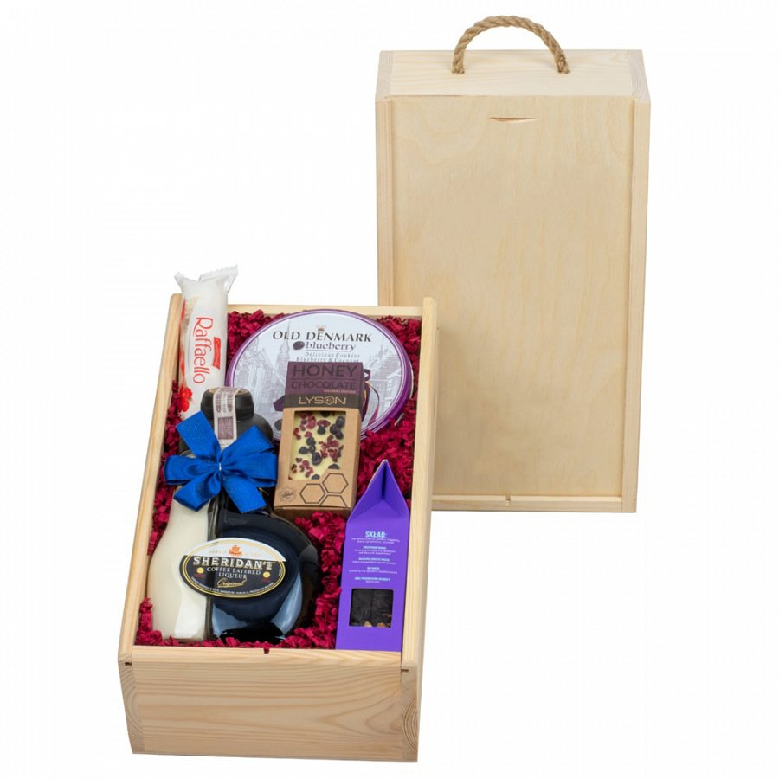
8 marca to dzień, w którym każda kobieta obchodzi swoje święto. Z tej okazji możesz podarować swojej ukochanej, żonie, dziewczynie, narzeczonej, siostrze, przyjaciółce czy koleżance, mamie - upominek. Co dać kobiecie na dzień kobiet? Opcji jest oczywiście wiele a na rynku zarówno stacjonarnym jak i internetowym znajdziesz wiele podpowiedzi. Możesz iść w klasykę - kwiaty lub biżuterię czy też piękną bieliznę. Uniwersalnym prezentem będą także niewielkie kosze prezentowe pełne łakoci
Co dać kobiecie na dzień kobiet - kilka podpowiedzi
Kosze okazjonalne to firma, która specjalizuje się w sprzedaży zestawów prezentowych na każdą okazję. W ofercie znajdziemy kosze ze słodyczami, lokalnymi produktami bio, alkoholami lub miksy tych że produktów. Zatem co dać kobiecie na dzień kobiet? Wchodząc na stronę Koszy Okazjonalnych z pewnością znajdziesz idealne zestawienie produktowe dla swojej kobiety czy też kobiet!

